超正齒輪科技有限公司
EXCELLENT GEAR TECHNOLOGY CO.,LTD
文件制修訂記錄書
緊急事件作業程序 |  |  |  |  |  | 文件編號：2-MM-04
 |  |  |  |  |  | 文件類別：程序書(2)
制 修 訂 紀 錄
文件版別 | 制修訂日期 |  | 制修訂頁次 | 制修訂摘要（增、減、改、廢項目）
0.0 | 2020.10.01 |  | 全冊 | 新訂
1.0 | 2022.07.12 |  | 全冊 | 全冊檢視及修正
發行單位: 文管中心

制修訂部門：  管理課 |  | 制修訂： |  |  | 審查: |  | 核准：
(本文件不得擅自塗改或影印) 2-MM-04

EXCELLENT GEAR TECHNOLOGY CO.,LTD超正齒輪科技有限公司 |  | 文件編號 | 2-MM-04
文件名稱 | 緊急事件作業程序 | 頁次 | 1/4
文件名稱 | 緊急事件作業程序 | 頁版別 | 1.0
1.目的
1.1為防止危險性工作場所因各災害類型所引起之意外事故，事先規劃緊急事件作業，以預防並消弭可能造成人員、設備及財產之損失。

2.範圍
2.1因製程反應失控。
2.2異常狀況緊急排放。
2.3可燃性物質洩漏。
2.4有害物質洩漏。
2.5工廠火災。
2.6天然災害(地震、水災、颱風)。
2.7其他災害。

3.權責
3.1 管理課規劃緊急應變組織架構圖、應變組織及人員職掌。
3.2 緊急應變組織架構圖

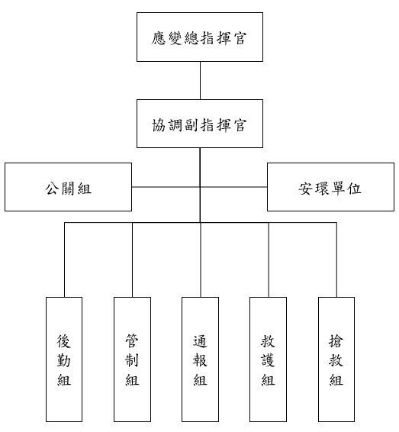

(本文件不得擅自塗改或影印) 2-MM-04

EXCELLENT GEAR TECHNOLOGY CO.,LTD超正齒輪科技有限公司 |  | 文件編號 | 2-MM-04
文件名稱 | 緊急事件作業程序 | 頁次 | 2/4
文件名稱 | 緊急事件作業程序 | 頁版別 | 1.0
3.3應變組織及人員職掌
編號 | 應變單位 | 工作職責
1. | 應變總指揮官 | 負責指揮全盤應變計畫執行，以減低災害損害程度，平時督導執行訓練計畫。
2. | 協調副指揮官 | 1.負責上情下達、下情上達，提供總指揮官應變資訊，並協助其進行調度工作  2.可由發生事故部門主管或由課長擔任，負責指揮應變小組執行現場災害搶救、消防滅火、外洩止漏、停車處理等。
3. | 通報組 | 負責對內對外通訊事宜及供應救災後續支援物資，若疏散指令下達時，負責規劃通知全廠人員疏散事宜。
4. | 管制組 | 負責廠區四周警戒、大門交通和人員出入管制。
5. | 公關組 | 負責對外新聞發布和回答救災及應變處理之相關事宜。
6. | 救護組 | 在廠內發生事故時，適時與緊急應變小組配合，執行救災工作，及受傷人員之緊急救護及送醫事宜。
7. | 搶救組 | 負責在緊急事故時對相關設備提供技術性之搶修協助。
8. | 後勤組 | 1.為緊急應變編制外人員組成，在緊急事故時聽令於事故指揮官之指揮，提供適切支援。  2.平時負責定期修訂應變計畫書，緊急時收集意外事故之資料，事後做成事故報告，檢討災害發生原因及防制改善措施。
9. | 安環單位 | 負責提供救災安全、災區範圍界定、外洩控制、環境保護等資訊及技術協助。
4.定義
無

5.過程輸入
5.1 事故察覺

6.作業內容
6.1發生或發現事故（異常狀況）
本危險性工作場所依危害風險評估結果，將危害程度分為不同等級，例如：
(1)初級事故（為第一階段災變應變事件）：指事故的危害影響程度及搶救能由廠內緊急應變編組人員，透過控制或緊急排除即可處理，無須要進一步動用外部支援或疏散員工，事故影響僅限於小區域者。對類似之處理其指揮緊急應變，指派由廠內各組組長決定開始執行並任指揮官。若在夜間或假日發生事故時，應由當日緊急應變值班主管先行擔任指揮權責，並依程序通報，直至較高層級之主管或緊急應變指揮主管接替應變指揮事宜。
(2)二級事故（為第二階段災變應變事件）：指事故非屬初級或經初步處理仍無法控制、亦或處理已超過工作場所整體負荷，為影響較大之廠內危險或區域的事故，將會造成生命財產安全的威脅，依判斷可能危及本身區域之人員，須進行疏散，且可能需要外界支援者。對此級事故之緊急指揮應變處理，需事先規範由生產課主管擔任指揮官，而負指揮權責，並成立指揮中心。指揮中心應設於事故現場附近沒有危險之場所為宜，以利即時採取有效之應變措施（必要時通知廠外支援單位立即支援）。
(本文件不得擅自塗改或影印) 2-MM-04
EXCELLENT GEAR TECHNOLOGY CO.,LTD超正齒輪科技有限公司 |  | 文件編號 | 2-MM-04
文件名稱 | 緊急事件作業程序 | 頁次 | 3/4
文件名稱 | 緊急事件作業程序 | 頁版別 | 1.0
(3)三級事故（為第三階段災變應變事件）：指事故災情已達二級事故以上，具有嚴重影響或事故影響區域超過工廠周界，此時疏散對象可能擴及廠外附近居民者。對此事故之處理，有關其指揮緊急應變，需規範將指揮中心運作權責交由政府相關救災單位負責指揮調度。
6.2通報事故
經由偵測器或目擊者察覺災害並確認災害已發生。藉由建立通報流程、器材或方式確認（辨識）事故，並確實掌握下列資訊：
(1)掌握通報資料：①報告人姓名，②事故發生地點，③事故型態。
(2)能明確掌握事故之情況。
(3)由主管擔任現場指揮官，指揮應變計畫進行搶救。
(4)判斷是否需緊急停車及隔離災區。
(5)確定所有應變單位之通知已完成。
為因應危險性工作場所發生緊急事故而啟動緊急應變機制，依不同災害類型狀況而規劃本緊急應變計畫，值班主管視實際情況決定是否開始執行此緊急應變計畫。本緊急應變計畫運作時生產部門主管或課長為事故指揮官，在夜間或假日發生事故時，可由值班主管暫代事故指揮官職權，直到生產部門主管或課長接管指揮權為止。
第二和第三階段災變時，應變指揮中心成立，其位置位於廠區一樓辦公室內，若緊急指揮中心處於災害影響之範圍內時，則應由生產課課長或其代理人選擇其他安全地區為臨時緊急指揮中心，此時工廠應變組織及廠外支援組織應立即組成並採取有效應變行動。

7.過程輸出
7.1 疏散

8.相關文件
無

9.使用表單
9.1廠內意外事故通報系統表 (2-MM-04-01)
9.2緊急事故應變時員工分工一覽表 (2-MM-04-02)

(本文件不得擅自塗改或影印) 2-MM-04

EXCELLENT GEAR TECHNOLOGY CO.,LTD超正齒輪科技有限公司 |  | 文件編號 | 2-MM-04
文件名稱 | 緊急事件作業程序 | 頁次 | 4/4
文件名稱 | 緊急事件作業程序 | 頁版別 | 1.0
流程圖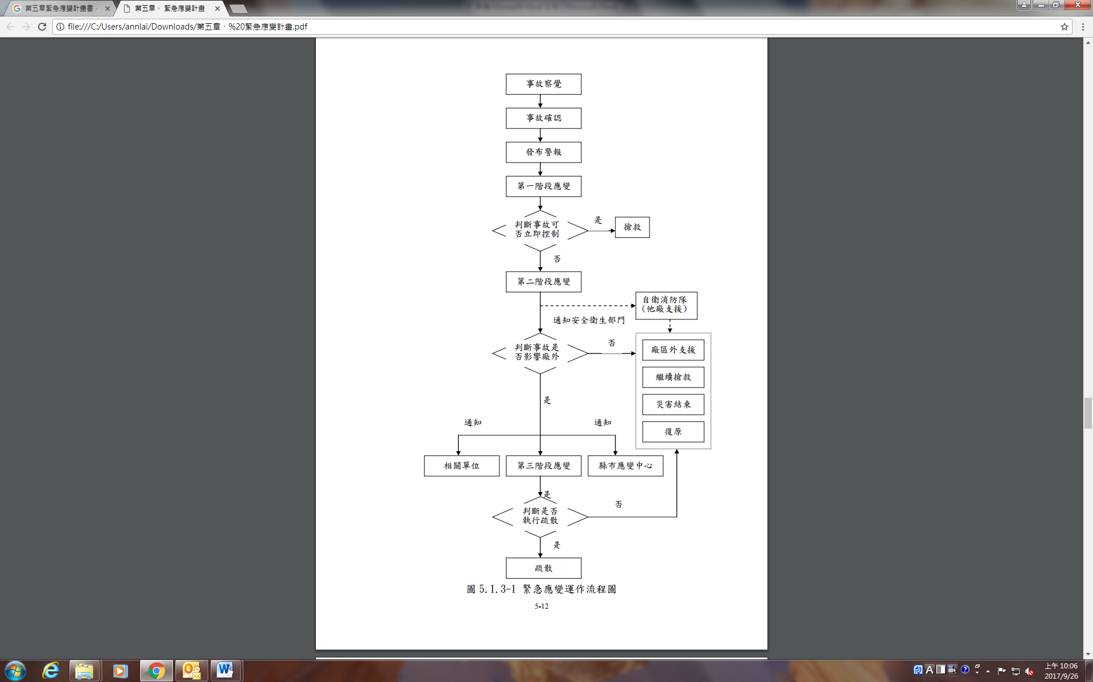
2-MM-04-01廠內意外事故通報系統表
2-MM-04-02緊急事故應變時員工分工一覽表

(本文件不得擅自塗改或影印) 2-MM-04

